|  |  |
| --- | --- |
| ../../Downloads/华润图标.png |  |

投诉报事

操作手册

2016-12-22

1、登录 3

2、工单类别 3

2.1、我的待办 3

2.2、我的监管 4

2.3、工单管理 4

2.4、统计管理 5

2.5、创建任务 5

3、处理工单 8

3.1、执行人修改 8

3.3、状态更改 10

3.3.1、发起人 10

3.3.2、执行人 11

3.3.3、监督人 12

# 1、登录

打开华润置地投诉处理网站<http://112.74.141.184:5088/colorlife> 输入账号密码登录然后确认授权即可。

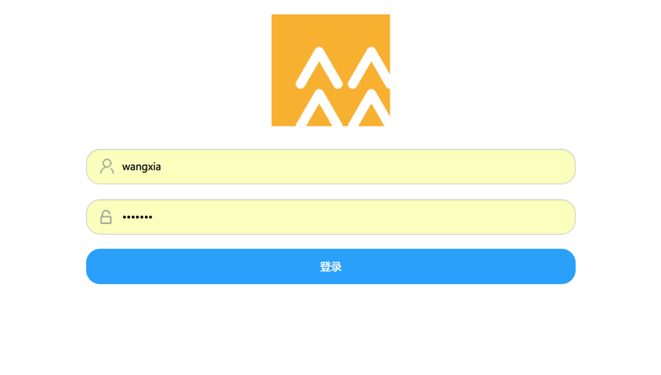

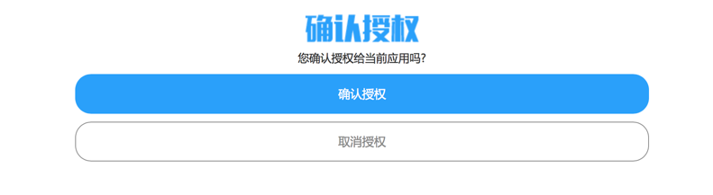

# 2、工单类别

进入页面首先看到全部我发布的工单，在左侧主菜单中可以筛选不同状态下的工单。

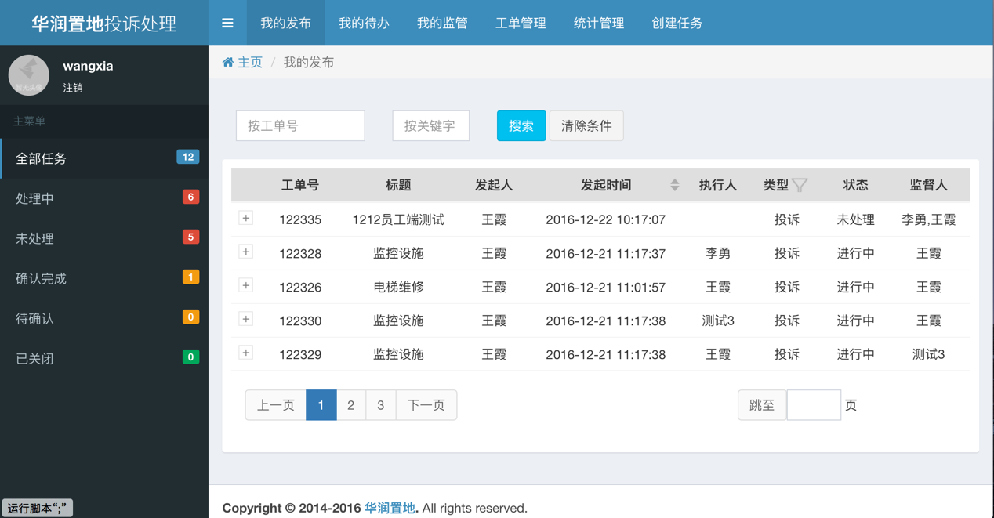

## 2.1、我的待办

待办的工单是指执行人是本人的所有工单，在左侧主菜单中可以筛选不同状态下的工单。

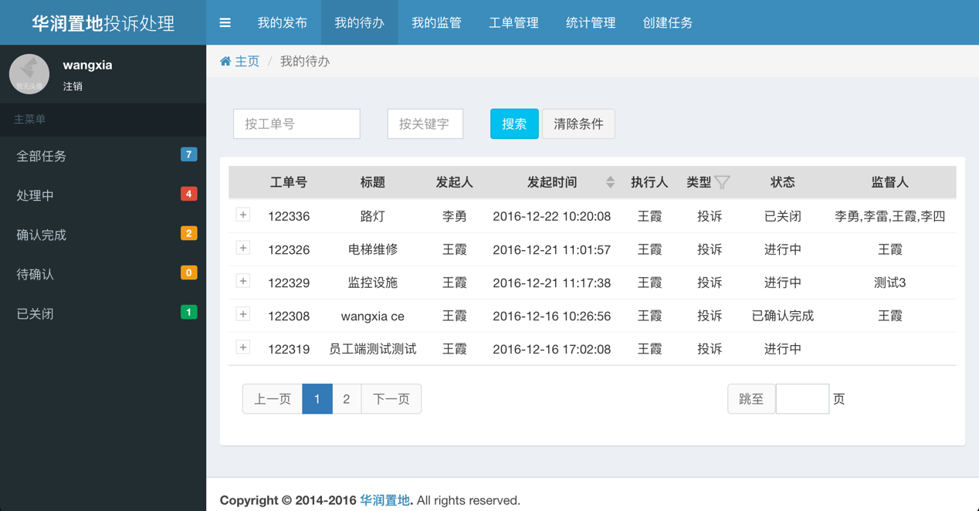

## 2.2、我的监管

我所关注的所有工单，在左侧主菜单中可以筛选不同状态下的工单。

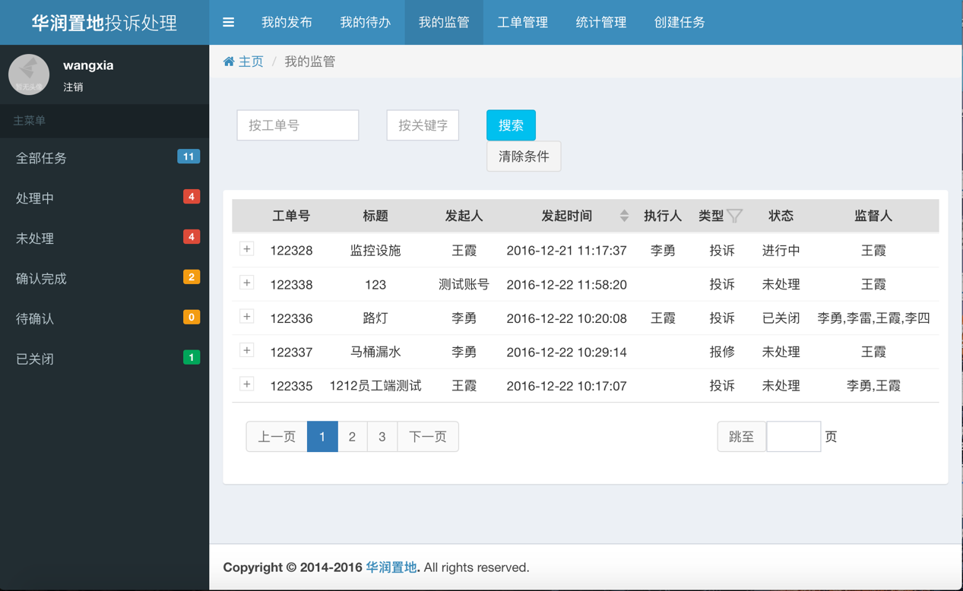

## 2.3、工单管理

工单管理中的工单是指所有的工单，有权限的员工账户可以看到任何人创建的工单，在左侧主菜单中可以筛选不同状态下的工单。

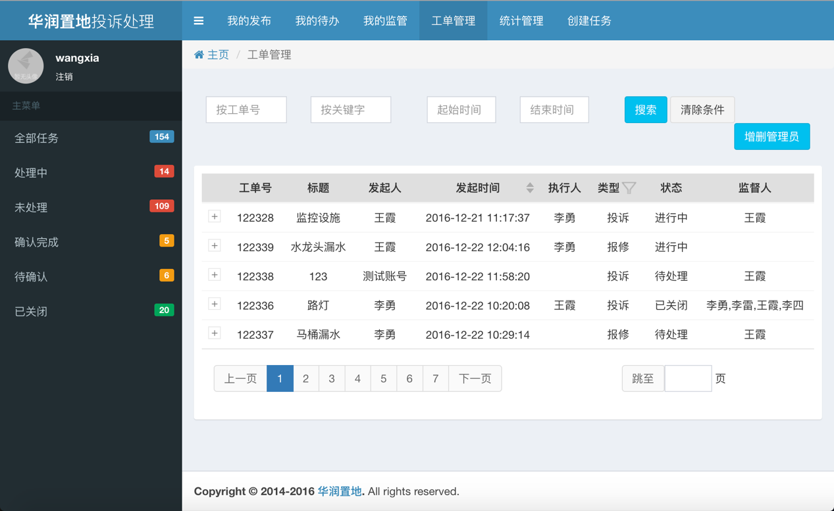

## 2.4、统计管理

## 2.5、创建任务

发起任务

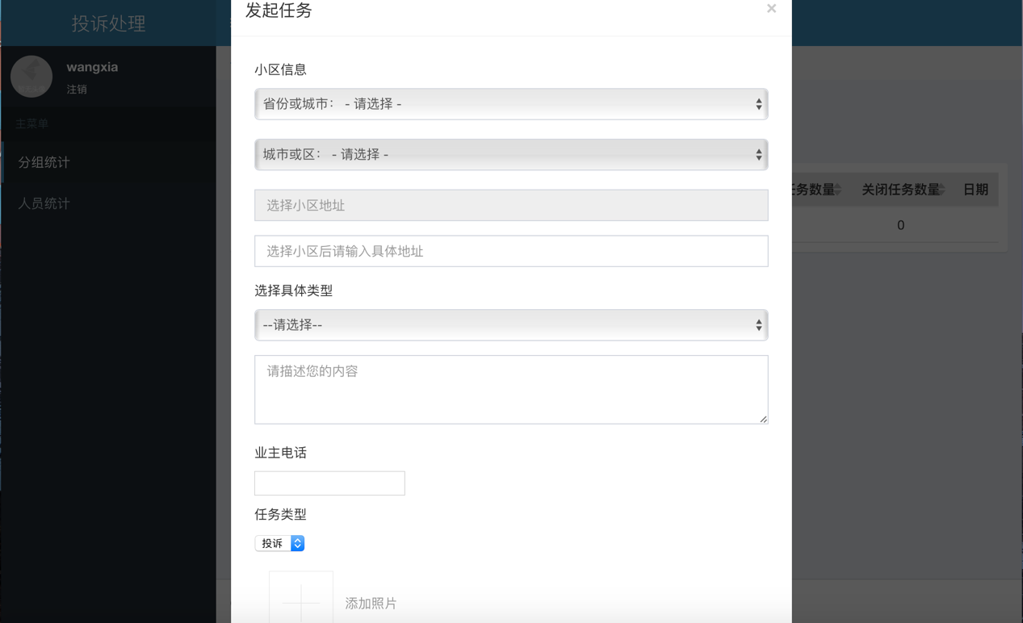

选择小区

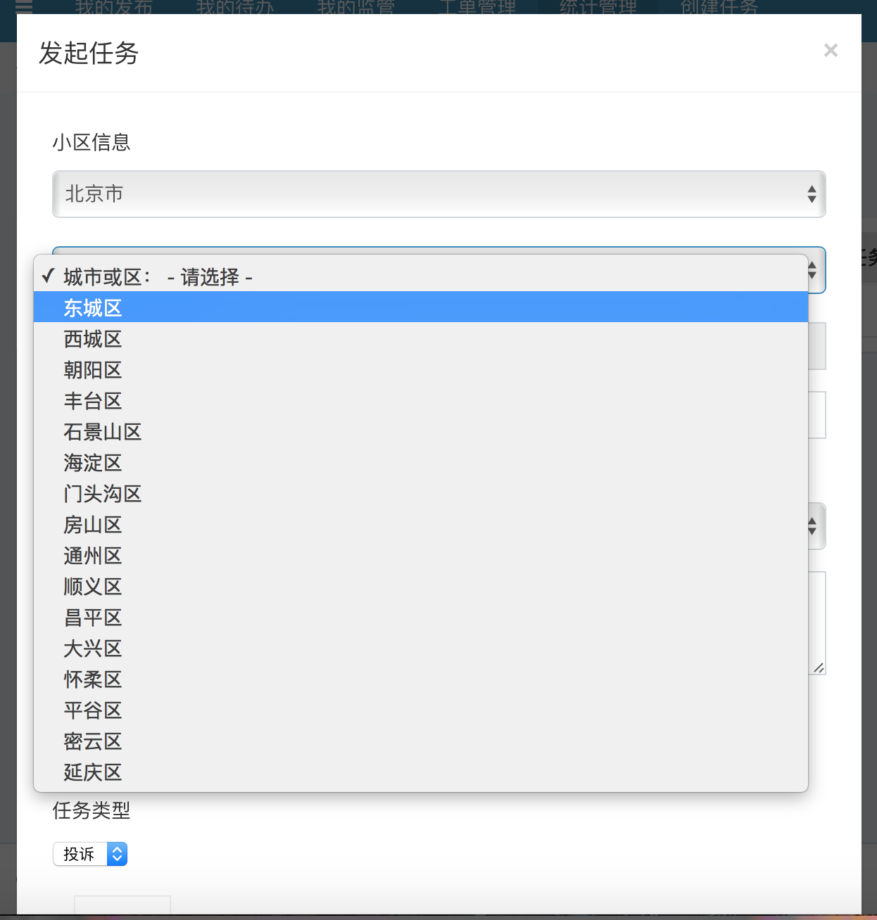

选择任务分类

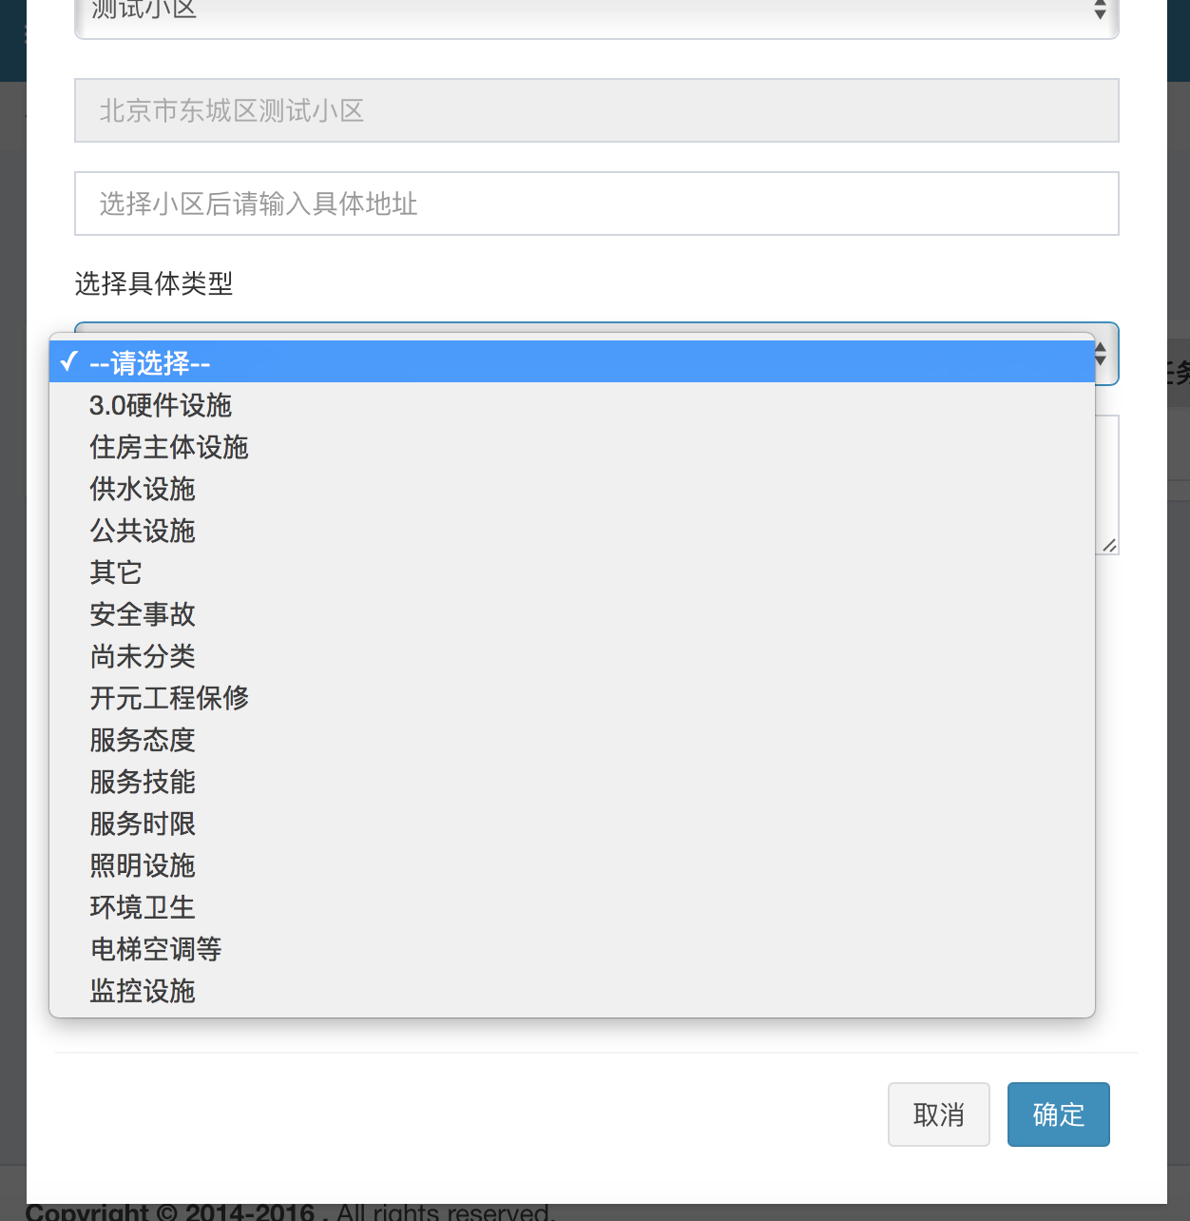

选择任务类型

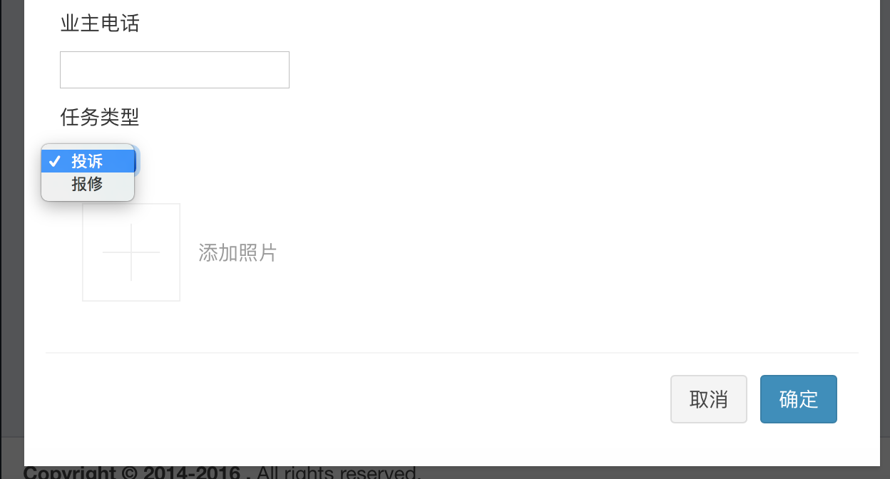

# 3、处理工单

## 3.1、执行人修改

在所能看到的工单中，例如我的发布、我的待办、我的监管、统计中看到的工单列表，点击号前面加号打开工单详情。在详情的中间位置点击执行人修改按钮搜索员工更换为执行人

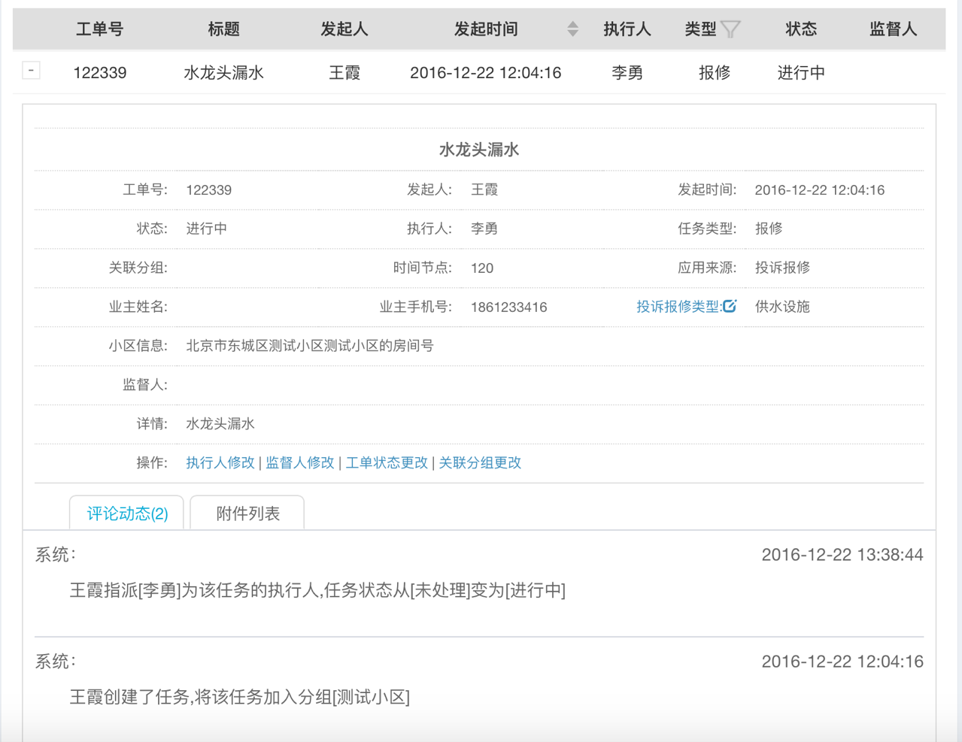

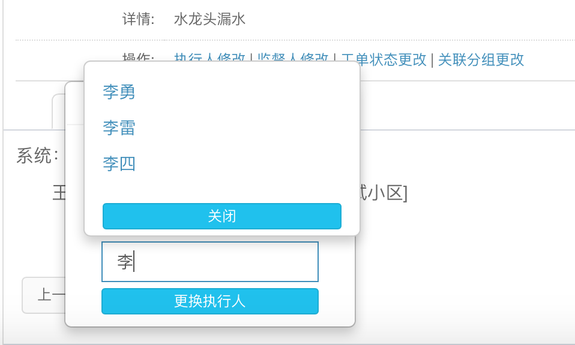

3.2、监督人修改

在所能看到的工单中，在详情的中间位置点击监督人修改按钮搜索员工删除或者添加监督人



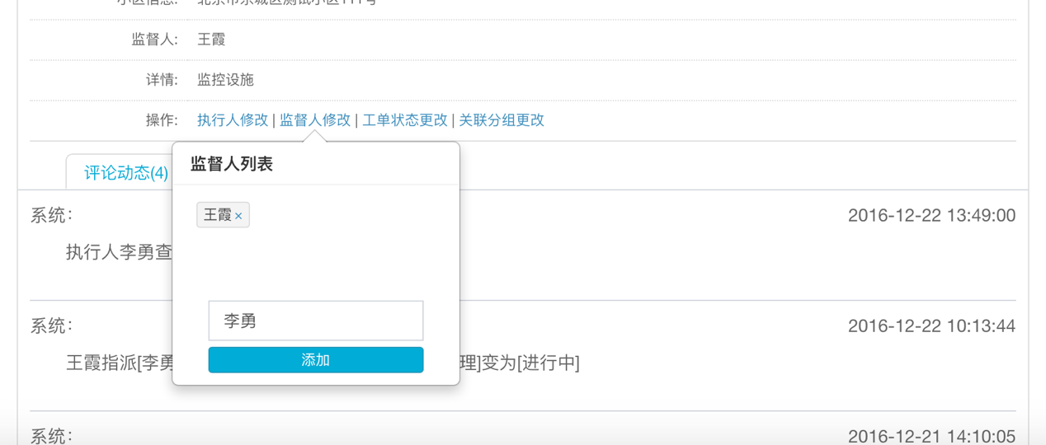

## 3.3、状态更改

### 3.3.1、发起人

可以对【我的发布->已完成待确认/确认完成/已关闭】的进行“重置”，要求重做；可以对别人点了完成的【我的发布->“已完成待确认”】的进行“确认完成”工单；可以对【我的发布】任意状态进行“关闭”工单。

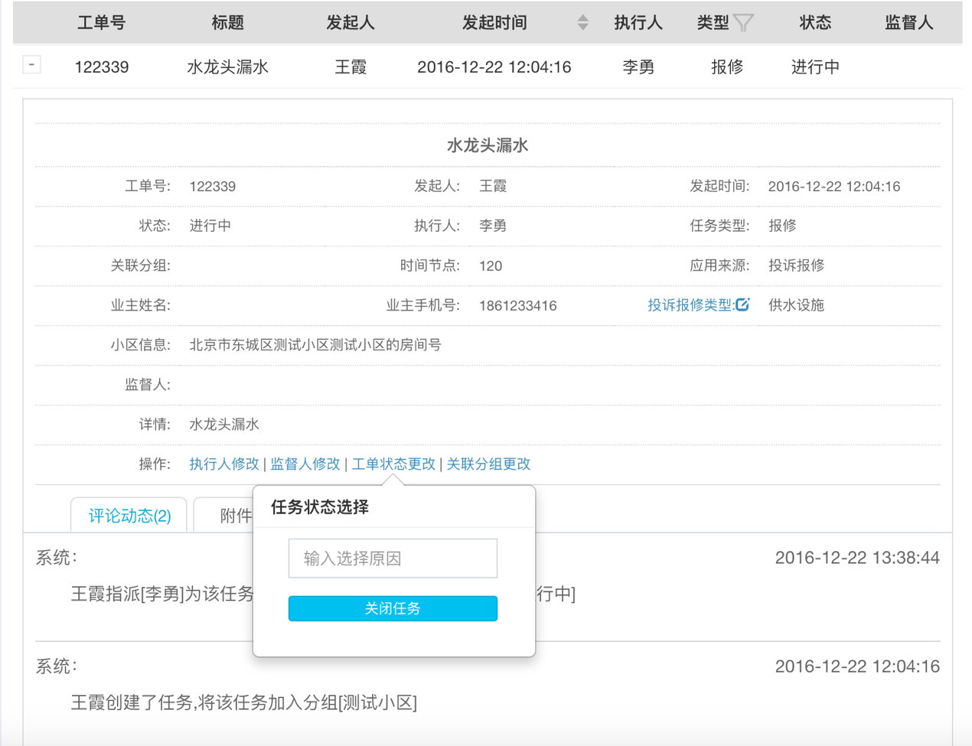

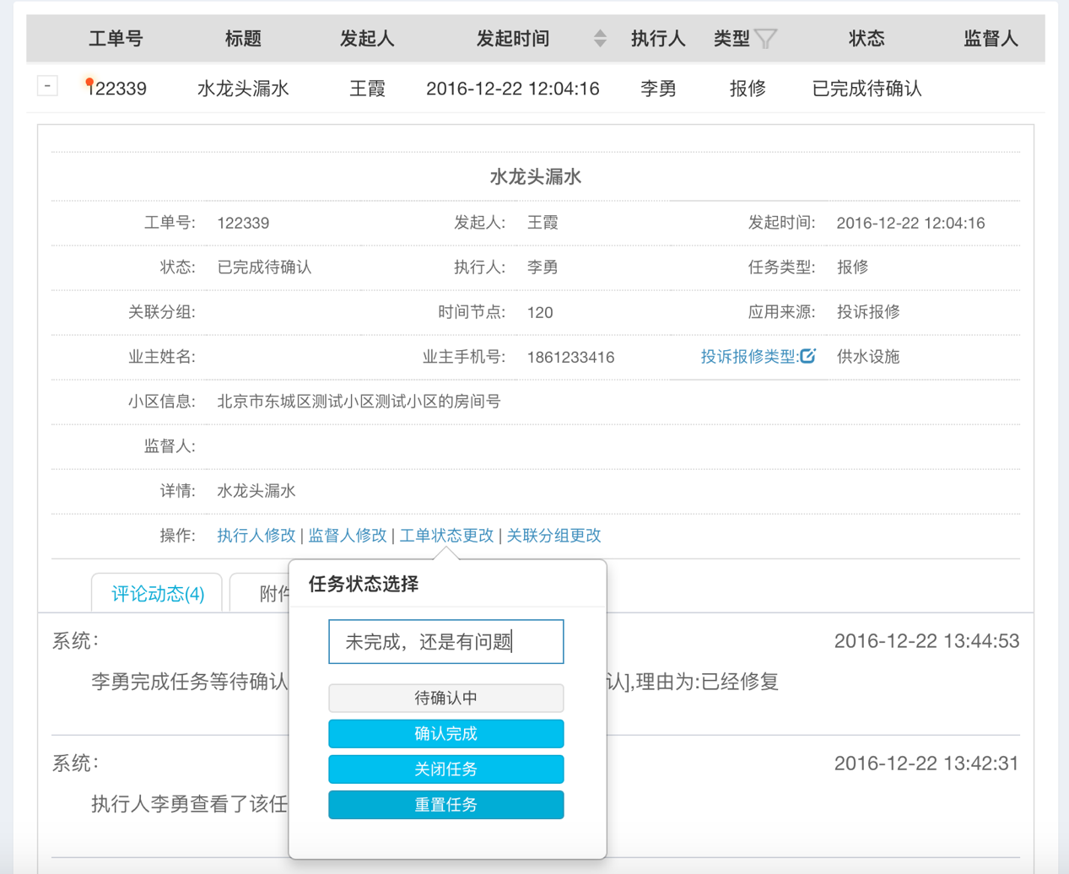

### 3.3.2、执行人

执行人是接受指令工单的人，执行人操作权限：可以对【我的待办->进行中】的进行“完成工单”操作；可以对【我的待办->已完成待确认/确认完成/已关闭】的自行“重置”重做；

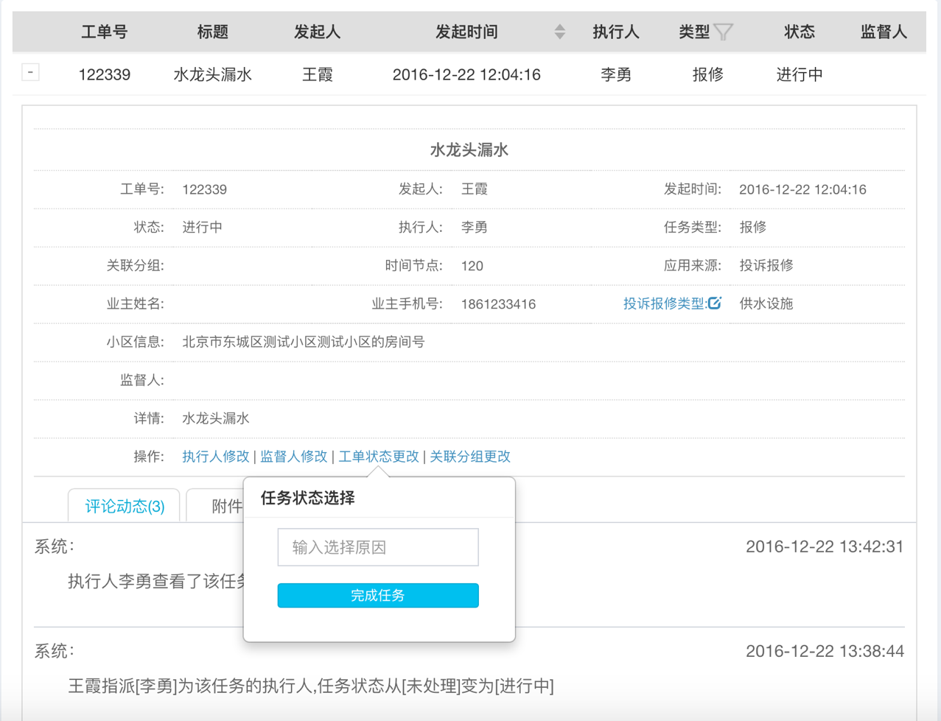

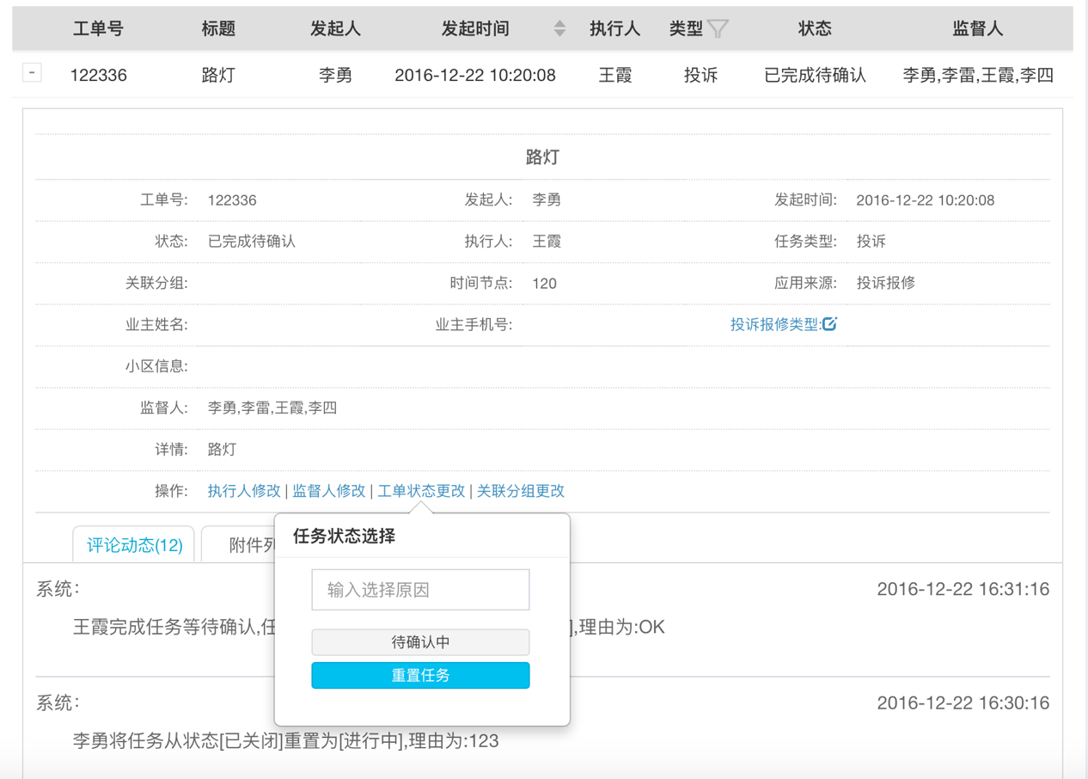

### 3.3.3、监督人

监督人为需要对这个工单的执行进行监督的相关人员，操作权限：作为监督人，可以对【我的监督-待确认/确认完成/已关闭】的要求重做（重置为进行中），可以对【进行中】的进行关闭操作。

